

**APOSTILA 3**

BIOLOGIA I



1 – Citologia: Núcleo 37

. Exercícios de aula e Propostos 38-40

2 – Citologia: Divisão Celular - Mitose 41-42

. Exercícios de aula e Propostos 43-45

3 – Citologia: Divisão Celular - Meiose 46-48

. Exercícios de aula e Propostos 48-50

4 – As Aberrações Cromossômicas 51-52

. Exercícios de aula e Propostos 52-54

Sistema de Ensino Garra, sucesso a toda prova.

Sistema de Ensino Garra, sucesso a toda prova.

Sistema de Ensino Garra, sucesso a toda prova.

BIOLOGIA II

Sistema de Ensino Garra, sucesso a toda prova.

BIOLOGIA I

Sistema de Ensino Garra, sucesso a toda prova.

**BIOLOGIA I**

**EXTENSIVO I**

**APOSTILA 3**

# Resultado de imagem para determinação do sexo

DETERMINAÇÃO DO SEXO POR CROMOSSOMOS SEXUAIS

Em numerosas espécies vivas, os sexos são separados. Existe um sistema genético de determinação do sexo condicionado por cromossomos especiais, designados cromossomos sexuais.

Vejamos o caso do homem. Os cromossomos humanos são classificados em dois grupos: autossomos e heterocromossomos. Os autossomos são os mesmos em ambos os sexos e estão sempre aos pares. Os heterocromossomos, também designados cromossomos sexuais e alossomos, são de duas categorias: o cromossomo X e o cromossomo Y. A fêmea apresenta dois cromossomos X e o macho um X e um Y. Portanto, podemos caracterizar os dois sexos assim:

**XX = mulher**

**XY = homem**

Os cromossomos sexuais segregam na meiose, da mesma forma que os outros pares e isto significa que cada gameta recebe apenas um cromossomo sexual.

O sexo masculino é chamado heterogamético, porque o homem pode produzir dois tipos de espermatozoides, produzidos em números iguais, metade contendo o cromossomo X e metade o cromossomo Y.

O sexo feminino é homogamético, porque cada óvulo produzido pela fêmea conterá apenas um cromossomo X. O sexo do filho é determinado no momento da fecundação do óvulo. Se ele for fertilizado por um espermatozoide portador de um cromossomo Y (além dos 22 autossomos), o zigoto terá um X e um Y e se desenvolverá como um macho. Se o óvulo for fertilizado por um espermatozoide portador de um X, o zigoto terá dois cromossomos X e se desenvolverá como uma fêmea.

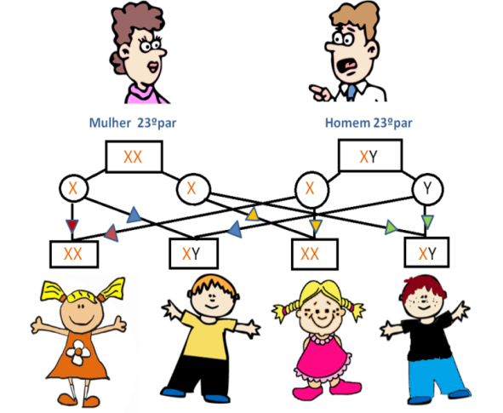

**OUTROS SISTEMAS DE DETERMINAÇÃO**

**SEXUAL CROMOSSÔMICA**

O sistema aparece no homem, nos demais mamíferos e em insetos dípteros. Em algumas espécies de insetos, hemípteros (percevejos) e ortópteros (gafanhotos, baratas), além de nematoides (vermes), o macho não apresenta o cromossomo Y. Nestes casos, fala-se em fêmeas XX e macho XO. Tal sistema é designado por XO.

No sistema ZW os cromossomos sexuais são invertidos; o macho apresenta dois cromossomos sexuais iguais, designados ZZ, enquanto a fêmea apresenta dois diferentes, um Z e outro W. Tal sistema ocorre em lepidópteros (mariposas, borboletas), peixes e aves.

Nos sistemas XO e ZW, a determinação segue o seguinte esquema:

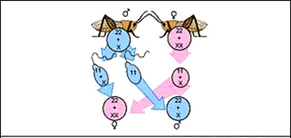

**Sistemas XO**

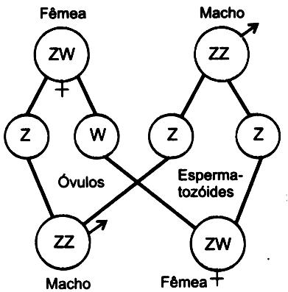

**Sistema ZW**

**Note que neste sistema o macho é homogamético**

**ADETERMINAÇÃO SEXUAL PELA CROMATINA SEXUAL**

Até agora identificamos o sexo pelo exame de cromossomos sexuais presentes no cariótipo e só evidenciados nas células em divisão.

Todavia, mesmo em células interfase, nas quais não se distinguem os cromossomos individualmente, podemos determinar e identificar o sexo. Com efeito, as mulheres normais apresentam, em alta proporção, nos núcleo das células interfásicas, um cromocentro (grânulo de cromatina) maior que os demais e aposto à membrana nuclear. Tal grânulo, que identifica o sexo feminino, é designado cromatina sexual, ou corpúsculo de Barr.

Facilmente reconhecemos o corpúsculo de Barr em esfregaços da mucosa bucal, em células de sedimentos urinários e em células nervosas. O nº de corpúsculo de Barr = no de x – 1, portanto, as mulheres normais XX apresentam uma cromatina sexual.

Corpúsculo de Barr

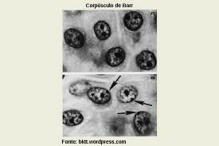

Célula da mucosa bucal com corpúsculo de Barr

Esse é o teste mais usado nas determinações de **confirmação do sexo**, como nas olimpíadas de **Atlanta** e **Sydney**. Um dos laboratórios que o C. O. I. (Comitê Olímpico Internacional) utiliza é o da UFRJ, que já descobriu casos famosos também de doping por cocaína no Futebol Brasileiro.

### **EXERCÍCIOS DE AULA**

1- (FUVEST) A planta do guaraná *Paullinia cupana* tem 210 cromossomos. Outras sete espécies do gênero *Paullinia*têm 24 cromossomos. Indique a afirmação correta:

a) As espécies do gênero *Paullinia*que têm 24 cromossomos produzem gametas com 24 cromossomos.

b) Na meiose das plantas do gênero *Paullinia*que têm 24 cromossomos ocorrem 24 bivalentes.

c) *Paullinia cupana* é diploide, enquanto as outras sete espécies são haploides.

d) Os gametas de *Paullinia cupana* têm 105 cromossomos.

e) O endosperma da semente de *Paullinia cupana* tem 210 cromossomos.

2- Em uma espécie animal, cujo 2n= 6, o cariótipo de células somáticas de machos e fêmeas se apresenta como mostram o desenho a seguir:

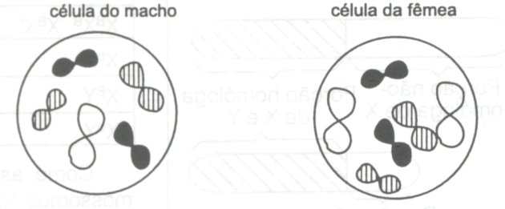

A análise desses cariótipos revela que, nessa espécie, a determinação do sexo é feita por um sistema, em que o macho e a fêmea são, respectivamente:

a) XY e XX

b) YO e XX

c) XO e XX

d) XY e XO

e) XO e XY

3- (VUNESP) A análise dos núcleos interfásicos de células da mucosa oral de uma mulher, fenotipicamente normal, revelou a existência de duas cromatinas sexuais em todos eles. Responda:

1. Quantos cromossomos X tem esta mulher?
2. Se ela se casar com um homem normal, qual a probabilidade de ter uma filha com constituição cromossômica igual à sua ?

4-(UNESP)*Bom seria se todas as frutas fossem como a banana: fácil de descascar e livre do inconveniente dos caroços. Para darem uma forcinha à natureza, pesquisadores desenvolveram versões sem sementes em laboratório* [...]. *Para criar frutos sem sementes a partir de versões com caroços, como acontece com a melancia, é preciso cruzar plantas com números diferentes de cromossomos, até que se obtenha uma fruta em que as sementinhas não se desenvolvam.*

(*Veja*, 25.01.2012.)

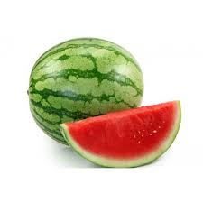

Melancia sem sementes

Suponha que, no caso exemplificado, a melancia sem sementes tenha sido obtida a partir do cruzamento entre uma planta diploide com 22 cromossomos e uma planta tetraploide com 44 cromossomos.

Quantos cromossomos terão as células somáticas da nova planta?

5-(UNESP) Explique como o comitê olímpico internacional, utiliza a cromatina sexual para os jogos olímpicos.

EXERCÍCIOS PROPOSTOS

1- (FUVEST) A figura representa os diferentes tipos de cromossomos humanos. Os autossomos estão numerados de 1 a 22, e os cromossomos sexuais, designados por X e Y. Sendo assim, uma célula somática do corpo de uma mulher apresenta:



1

2

3

4

5

6

7

8

10

9

11

12

13

14

15

17

16

18

19

20

21

22

X

Y

1. 22 autossomos + Y.
2. 22 autossomos + XX.
3. 22 autossomos + XY.
4. 44 autossomos + X.
5. 44 autossomos + XX.

2- (UERJ) Diversas proteínas, como as histonas e várias enzimas, embora sintetizadas no citoplasma, são encontradas no núcleo.

A passagem destas macromoléculas pelo envoltório nuclear é possível porque:

1. ocorre um mecanismo específico de endocitose que permite a passagem de certas macromoléculas;
2. o envoltório nuclear possui poros que permitem a passagem de macromoléculas;
3. ocorre um mecanismo específico de pinocitose que permite o englobamento de algumas macromoléculas;
4. existe, neste envoltório, um mecanismo de transporte simultâneo e oposto de ácido ribonucleico e proteínas;
5. existem transportadores nas membranas externa e interna do envoltório nuclear que realizam o transporte das macromoléculas, passando pelo lúmen do envoltório.

3- (Fuvest) Um cão apresenta 2n=78. A partir desse dado, responda:

1. Quantos autossomos existem em suas células do pêlo?
2. Quantos heterossomos ou cromossomos sexuais existem nas células gaméticas?
3. Considerando o homem 2n=46, repita as perguntas A e B para o homem.
4. (FUVEST) Em uma certa espécie de abelhas, as células somáticas das fêmeas apresentam 32 cromossomos, enquanto as dos machos apresentam 16 cromossomos. Explique a origem das fêmeas e dos machos com esse número de cromossomos.
5. A cromatina sexual aparece, à microscopia óptica, como uma massa densa colada ao envoltório nuclear de células em interfase. Nos esquemas a seguir, estão diagramados padrões de cromatina sexual (1, 2, 3) e de cariótipos (4, 5 e 6).

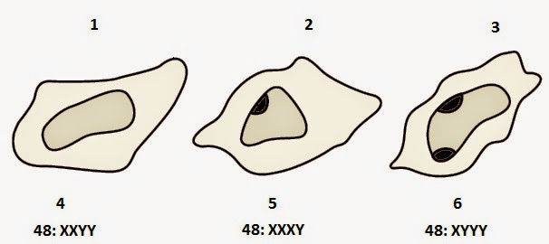

Assinale a alternativa que corretas apresenta as relações.

1. 1-4, 2-5 e 3-6.
2. 1-6, 2-4 e 3-5
3. 1-4, 2-6 e 3-5.
4. 1-5, 2-4 e 3-6.

e) 1-6, 2-5 e 3-4.

1. (EFOA) Observe o ciclo reprodutivo da abelha doméstica e assinale a alternativa correta:

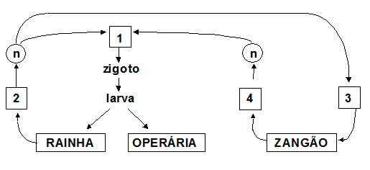

Os números 1, 2, 3 e 4 correspondem, respectivamente, à:

1. fecundação, meiose, partenogênese e mitose.
2. meiose, fecundação, mitose e partenogênese.
3. fecundação, meiose, mitose e partenogênese.
4. partenogênese, meiose, mitose e fecundação.
5. meiose, partenogênese, fecundação e mitose.
6. (CESGRANRIO) O exame que determina a frequência da cromatina sexual em células do epitélio da mucosa bucal é importante para:
   1. a determinação do cariótipo.
   2. o estudo do mongolismo.
   3. o estudo dos genes ligados ao sexo.
   4. o estudo das fases da mitose.
   5. o estudo das anomalias sexuais.
7. (UNESP) O sistema de determinação do sexo em abelhas está esquematizado na figura.

16

Haploide

32

Diploide

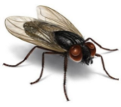

A condição cromossômica que distingue machos e fêmeas em abelhas revela que:

1. genes recessivos são expressos em dose simples nas fêmeas.
2. não há homologia no conjunto cromossômico dos machos.
3. a constituição genética do macho tem origem no parental do mesmo sexo.
4. um par de cromossomos sexuais define o sexo em abelhas.
5. a formação de gametas femininos dispensa a meiose.
6. (PUC-SP) O cão doméstico apresenta 39 cromossomos em seus gametas normais. Sabendo-se que essa espécie tem determinação do sexo idêntica à da espécie humana, responda?
7. Quantos autossomos devem ser encontrados em um neurônio de um cão normal?
8. Quantos cromossomos sexuais devem ser encontrados em um óvulo de uma cadela normal?
9. (VUNESP) A determinação do sexo na espécie humana obedece ao sistema XY. A probabilidade de uma criança do sexo masculino apresentar simultaneamente um cromossomo X de origem da avó materna e um cromossomo Y de origem do avô paterno é:
   1. 0%
   2. 25%
   3. 50%
   4. 75%
   5. 100%
10. (UNICAMP) Comente a frase: “Cromossomos e cromatina são dois estados morfológicos dos mesmos componentes celulares de eucariotos”.
11. (UNESP) *Mus musculus, Rattusrattusnorvegicus e Macaca mulatta* produzem gametas com 20, 21 e 24 cromossomos, respectivamente. Uma célula somática desses animais conterá, respectivamente, quantos cromossomos?
    1. 40, 42 e 48
    2. 20, 21 e 24
    3. 80, 84 e 96
    4. 60, 63 e 72
    5. 100, 105 e 120
12. (PISM 1) Analisando-se as células somáticas de um gafanhoto macho, conclui-se que ele continha 23 cromossomos. Como a determinação do sexo em gafanhotos obedece ao sistema XO, podemos afirmar que o número diploide do sexo oposto será:
    1. 46
    2. 44
    3. 24
    4. 22
    5. 23
13. (UNESP) Nas aves, a constituição heterocromossômica da fêmea é:
    1. XX
    2. XY
    3. XO
    4. ZZ
    5. ZW
14. (PISM 3) O desenho abaixo representa os cariótipos da mosca-das-frutas (Drosophila).

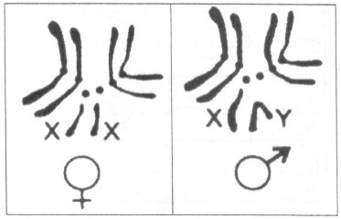

Esta espécie tem quatro pares de cromossomos, sendo 3 pares de autossomos e 1 par de cromossomos sexuais. É correto afirmar que:

1. a fêmea é heterogamética.
2. o número diploide da espécie é igual a 4.
3. os autossomos são homólogos aos heterossomos.
4. o macho é responsável pela determinação do sexo.
5. o menor cromossomo é o Y do macho.

**Mitose**

Mitose é o processo de divisão celular que permite a distribuição dos cromossomos e dos constituintes citoplasmáticos da célula-mãe igualmente entre as duas células-filhas. Tal processo é responsável pela multiplicação dos indivíduos unicelulares e pelo crescimento dos pluricelulares, através do aumento do número de células.

A mitose é um processo contínuo que, para efeito didático, é dividido em quatro fases: prófase, metáfase, anáfase e telófase.

**Prófase**

[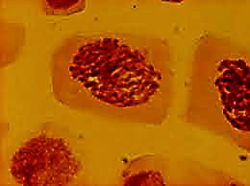](https://www.google.com.br/imgres?imgurl=http://pendientedemigracion.ucm.es/info/genetica/grupod/mitosis/Profase.gif&imgrefurl=http://pendientedemigracion.ucm.es/info/genetica/grupod/mitosis/mitosis.htm&h=325&w=435&tbnid=_eBteH2pZLqIiM:&docid=3tSJ3Tjo5MuKKM&ei=1c9pVvzXDoGMwgSWu4uwAQ&tbm=isch&ved=0ahUKEwi8lp78gNLJAhUBhpAKHZbdAhYQMwgpKA0wDQ)

**Prófase em célula da epiderme em 3000x**

**www.pendientedemigracion.com**

A prófase começa com o aumento do volume nuclear e com a condensação da cromatina, formando os cromossomos.

Verifica-se que cada cromossomo é constituído de duas cromátides unidas pelo centrômero, o que significa que a duplicação dos cromossomos ocorreu antes da prófase, ou seja, na interfase.

No citoplasma, o início da prófase é marcado pela duplicação dos centríolos, que se envolvem radialmente pelas fibras do áster. Cada um dos centríolos resultantes vai migrando para os polos opostos da célula. Durante a migração dos centríolos, o hialoplasma vai formando entre eles um conjunto de fibras, constituindo o chamado fuso mitótico. A carioteca se fragmenta e o fuso passa a ocupar a zona axial da célula.



**Metáfase**

[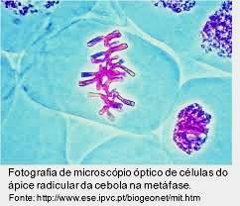](https://www.google.com.br/imgres?imgurl=http://qnint.sbq.org.br/sbq_uploads/layers/imagem3658.png&imgrefurl=http://qnint.sbq.org.br/qni/popup_visualizarMolecula.php?id=elA75Z8tvr6ftbfXP_Khd58RG18tHYSzltbeLAUyRzXmyRAoqX5I1Za5OtyEcrc4RCDgucN8eKLH0ZkT0jM44w==&h=563&w=656&tbnid=DB3OgWDUPrmd8M:&docid=QKRdlxU4GyQSLM&ei=6dBpVvnCIcqgwASHprfgAQ&tbm=isch&ved=0ahUKEwi52_7_gdLJAhVKEJAKHQfTDRwQMwgqKAwwDA)

Os cromossomos atingem seu grau máximo de condensação e se colocam no equador do fuso. Através do centrômero os cromossomos estão ligados às fibras do fuso. Há dois tipos de fibras do fuso: as contínuas, que vão de centríolo a centríolo, e as cromossômicas, que vão de centríolo a centrômero.

É a melhor fase para estudo do cariótipo.

Cariótipo é o conjunto de dados relativos ao número, à forma e ao tamanho dos cromossomos de uma determinada espécie.



]

**Anáfase**

[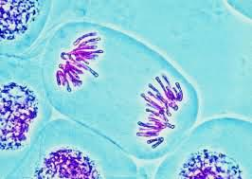](https://www.google.com.br/imgres?imgurl=http://www.ese.ipvc.pt/biogeonet/images/fotanaf.jpg&imgrefurl=http://www.ese.ipvc.pt/biogeonet/mit.htm&h=345&w=485&tbnid=hZlHUXphc7DKGM:&docid=TciUgjtCaI6LhM&ei=TcxpVsL3NofGwATmipDoAQ&tbm=isch&ved=0ahUKEwiC0r7N_dHJAhUHI5AKHWYFBB0QMwgwKBMwEw)

**Célula em anáfase ao microscópio ótico 3000x**

**www.biogenet.com**

A anáfase começa pela duplicação dos centrômeros, libertando as cromátides, que agora passam a ser denominadas cromossomos-filhos. Em seguida, as fibras cromossômicas encolhem, puxando os cromossomos para os polos do fuso



**Telófase**

[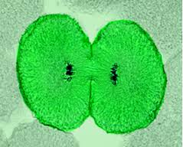](https://www.google.com.br/imgres?imgurl=http://1.bp.blogspot.com/-OS96wqmpmRA/Tq0_EQSlTXI/AAAAAAAAA8o/P0MFtlQvH5w/s1600/mitose6_telofase.png&imgrefurl=http://aprovaja.blogspot.com/2011_10_01_archive.html&h=240&w=299&tbnid=TWvnowsqpVkFuM:&docid=FP9J5rRfqqJC5M&ei=TcxpVsL3NofGwATmipDoAQ&tbm=isch&ved=0ahUKEwiC0r7N_dHJAhUHI5AKHWYFBB0QMwhkKD0wPQ)

**Célula vegetal em telófase**

**www.aprovaja.com.br**

Agora os cromossomos chegam aos polos e sofrem o processo de descondensação.



A membrana nuclear reconstitui-se a partir do retículo endoplasmático. Os nucléolos tornam a se formar na altura da constrição secundária de certos cromossomos, os chamados cromossomos organizadores nucleolares. Assim termina a divisão nuclear ou cariocinese, produzindo dois novos núcleos com o mesmo número cromossômico da célula-mãe. A seguir, acontece a divisão do citoplasma ou citocinese. Na região equatorial, a membrana plasmática se invagina, formando um sulco anular cada vez mais profundo, terminando por dividir totalmente a célula.

**O CICLO MITÓTICO**

Interfase é o período que separa duas mitoses. Tal período caracteriza-se por intensa atividade metabólica, resultante da descondensação cromossômica.

A interfase é dividida em três períodos (G1, S e G2). O período durante o qual ocorre a duplicação do DNA é chamado de S; G1 (do inglês **gap** = intervalo) é o período que antecede a síntese de DNA, enquanto G2 é o período que sucede a síntese de DNA e antecede a mitose.

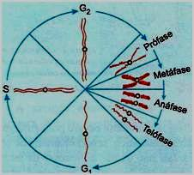

Em G1 ocorre intensa síntese de RNA e proteínas, provocando o crescimento da célula. No período S acontece a síntese de DNA, determinando a duplicação dos cromossomos. No período G2 há pouca síntese de RNA e de proteínas.

O gráfico abaixo mostra a variação da quantidade de DNA no ciclo celular.

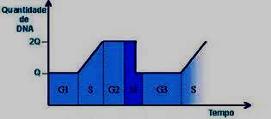

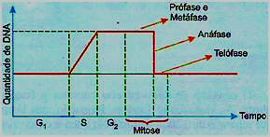

**EXERCÍCIOS DE AULA**

1 -(Uemg 2019) No século XVII, o cientista inglês Robert Hooke dedicou-se à observação da estrutura da cortiça e constatou que ela era formada por um grande número de cavidades preenchidas com ar, as quais chamou de células. Hoje, sabemos que as células são preenchidas pelo citoplasma e mantêm seu formato devido ao citoesqueleto, que também é responsável pelos movimentos celulares, formação de pseudópodos e deslocamentos de organelas. Considerando a participação do citoesqueleto na mitose, é correto afirmar que fármacos que interferem na formação de microtúbulos, como a colchicina, interrompem a mitose em qual das seguintes fases?

a) Metáfase.

b) Intérfase.

c) Telófase.

d) Citocinese.

2- (FGV) A figura abaixo representa uma célula em divisão. A célula encontra-se na:

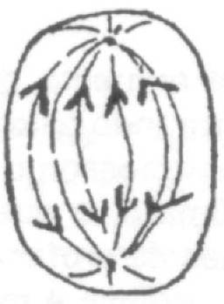

a) interfase.

b) prófase.

c) metáfase.

d) anáfase.

e) telófase.

3- (VUNESP) Na mitose ocorre:

duplicação do material cromossômico durante a metáfase;

separação das cromátides irmãs;

pareamento dos cromossomos homólogos;

desaparecimento do nucléolo no início da anáfase;

formação de células haploides.

4- (Fuvest- 2020) Células de embrião de drosófila  que estavam em divisão, foram tratadas com uma substância que inibe a formação do fuso, impedindo que a divisão celular prossiga. Após esse tratamento, quantos cromossomos e quantas cromátides, respectivamente, cada célula terá?

a)  e 

b)  e 

c)  e 

d)  e 

e)  e 

5- (UEMA ) Câncer é o nome dado a um conjunto de mais de 100 doenças que se caracterizam pelo crescimento desordenado de células que invadem os tecidos e os órgãos, podendo espalhar-se (metástase) para outras regiões do corpo. Dividindo-se rapidamente estas células tendem a ser muito agressivas e incontroláveis, determinando a formação de tumores malignos. Por outro lado, um tumor benigno significa simplesmente uma massa localizada de células que se multiplica vagarosamente e se assemelha ao seu tecido original, raramente constituindo um risco de vida.

INCA (Instituto Nacional de Câncer). Disponível em: <http://www.inca.gov.com.br>. Acesso em: 12 jul. 2013.

Veja as células no esquema abaixo.



Independente da velocidade de multiplicação das células e da capacidade de invadir tecidos e órgãos vizinhos ou distantes, o câncer ocorre devido a sucessivas(os)

1. meioses.
2. mitoses.
3. mutações.
4. citocineses.
5. cinetócoros.

**EXERCÍCIOS PROPOSTOS**

1- (FUVEST) Durante a interfase (intervalo de tempo entre duas divisões celulares sucessivas):

o núcleo está em repouso, com reduzida atividade metabólica.

os cromossomos se duplicam.

desaparece a carioteca.

os nucléolos desaparecem.

ocorre a divisão dos centrômeros.

2- (PUC) Observe o esquema abaixo:

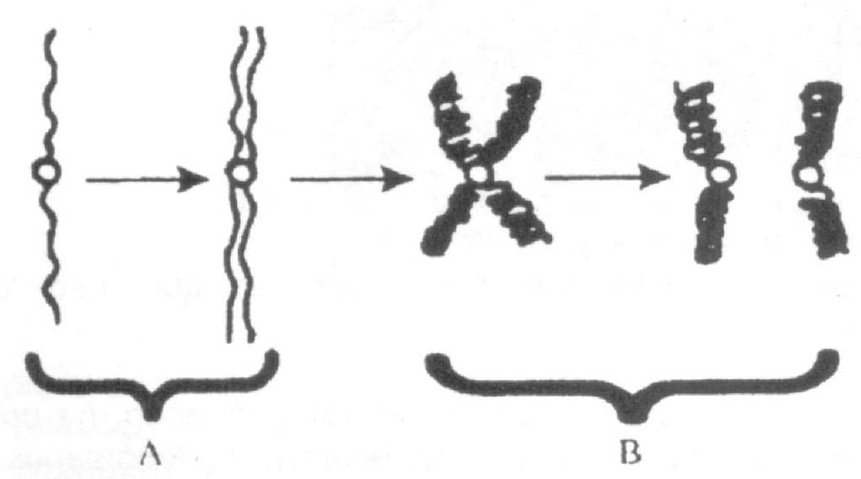

As letras A e B representam, respectivamente:

interfase e interfase.

interfase e mitose.

mitose e interfase.

mitose e mitose.

mitose e meiose.

3- (FUVEST) O gráfico abaixo representa a quantidade de DNA existente na célula durante o ciclo celular.

De DNA

tempo

I II III IV

x

2x

A interfase está representada em:

I.

I e II.

II e III.

I, II e III.

IV.

4- (PISM 2)

Telófase ( ) cromossomos na placa equatorial.

Prófase ( ) formação do fuso mitótico.

Metáfase ( ) desaparecimento da membrana nuclear.

Interfase ( ) duplicação do DNA.

( ) citocinese.

A associação correta, de cima para baixo, entre as fases da mitose e os fenômenos que nelas ocorrem é:

3, 1, 2, 4, 4.

1, 2, 4, 3, 3.

3, 2, 2, 4, 1.

4, 4, 3, 2, 1.

1, 3, 2, 1, 2.

(UNIFOR-CE) Considere as seguintes figuras que representam etapas da mitose.

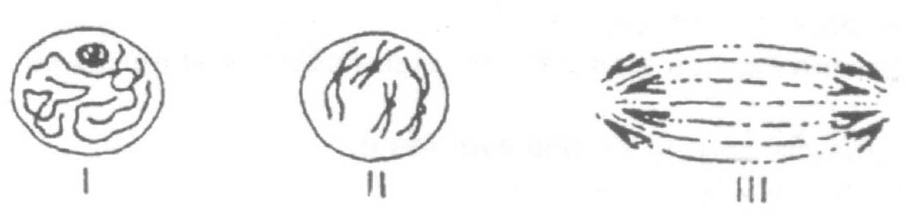

Durante a mitose, as etapas representadas transcorrem na seguinte ordem:

III, II, I.

III, I, II.

II, I, III.

I, III, II.

I, II, III.

6- (UNESP) No esquema abaixo está apresentada uma célula em anáfase da mitose. Observando-a, pode-se concluir que pertence a um organismo cujas células somáticas e gametas possuem, respectivamente:

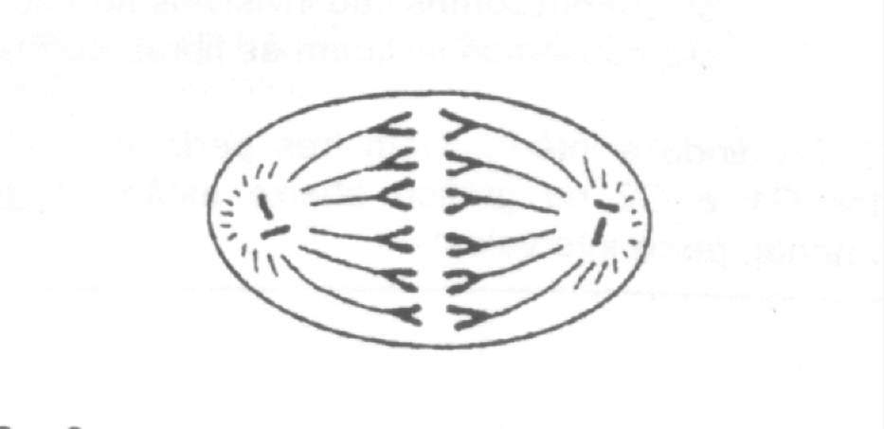

12 e 6 cromossomos.

6 e 12 cromossomos.

6 e 3 cromossomos.

3 e 6 cromossomos.

24 e 12 cromossomos.

7- (FUVEST) A figura mostra modificações na forma do cromossomo durante o ciclo celular. Que fases do ciclo têm cromossomos como os que estão representados em 1 e 3, respectivamente?

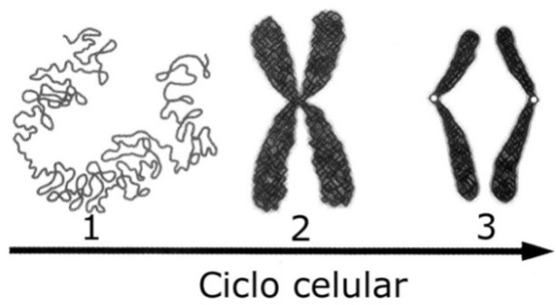

intérfase, metáfase.

intérfase, anáfase.

intérfase, telófase.

prófase, anáfase.

prófase, telófase.

8- (UELON) Considere as seguintes fases da mitose:

telófase

metáfase

anáfase

Considere também os seguintes eventos:

As cromátides-irmãs movem-se para os polos opostos da célula.

Os cromossomos alinham-se no plano equatorial da célula.

A carioteca e o núcleo reaparecem.

Assinale a alternativa que relaciona corretamente cada fase ao evento que a caracteriza.

I – a; II – b; III – c.

I – a; II – c; III – b.

I – b; II – a; III – c.

I – c; II – a; III – b.

I – c; II – b; III - a.

9- (F.OBJETIVO-SP) Durante o processo mitótico de divisão celular ocorre os seguintes eventos:

Início da condensação cromossômica.

Divisão dos centrômeros e separação das cromátides.

Acontece a citocinese.

Cromossomos alinhados no plano equatorial da célula.

A sequência correta de tais eventos é:

I – II – III – IV.

I – IV – II – III.

I – III – II – IV .

II – I – III – IV.

III – II – I – IV.

10-(UF-CE) Indique as alternativas que relacionam corretamente as fases da mitose e suas respectivas ocorrências:

|  |  |
| --- | --- |
| **Fases** | **Ocorrências** |
| (01) Prófase | cromossomos dispostos no equador das células. |
| (02) Metáfase | condensação máxima dos cromossomos. |
| (04) Anáfase | cromossomos migram para os polos da célula |
| (08) Telófase | organização da carioteca |
| (16) Metáfase | os cromossomos são invisíveis ao microscópio |
| (32) Prófase | cromossomos se ligam às fibras do fuso. |

11- (FESP-PE) Dividindo a interfase em três períodos: G1, S e G2, os períodos G1 e G2 no gráfico abaixo estão representados, respectivamente, pelos intervalos:

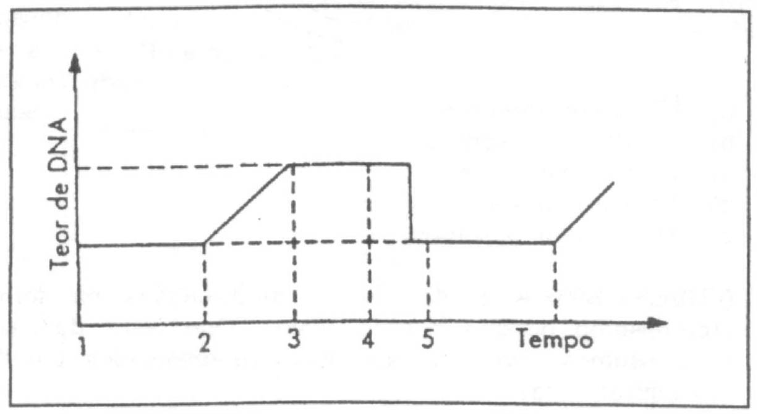

1 a 2 e 2 a 3.

2 a 3 e 4 a 5.

1 a 2 e 4 a 5.

3 a 4 e 4 a 5.

1 a 2 e 3 a 4.

12- (PUC-RJ) Em populações de células que se reproduzem por mecanismo assexuado ocorre, nas condições normais, identidade das células-filhas com a célula-mãe em relação:

a seu patrimônio genético.

a sua forma e a sua função.

a suas características genotípicas e fenotípicas.

apenas a sua forma.

apenas a sua função.

13- (UNIFESP) Para se impedir a evolução de tumores malignos podem ser utilizadas drogas antimitóticas como, por exemplo, a vimblastina. Esta droga provoca a paralisação da divisão celular por interferir na formação do:

filamento de actina.

filamento de miosina.

filamento intermediário.

núcleo.

Microtúbulo.

14- (UERJ) O tecido hepático do esquema abaixo possui uma célula binucleada. Isso decorre de um processo mitótico incompleto.

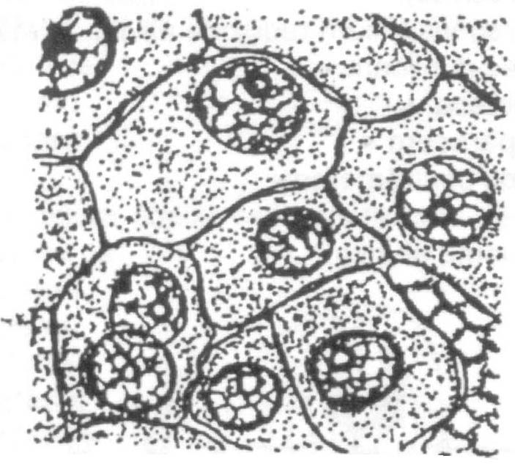

Adaptado de LINHARES, S. & GEWANDSNADJER, F. Biologia hoje. São Paulo, Ática, 1998. P.36.

Identifique o evento da divisão celular que não ocorreu. Justifique.

1. (PISM 1) Complete o quadro abaixo indicando, na coluna da direita, as fases da mitose em que ocorrem os fenômenos citados à esquerda:

|  |  |  |
| --- | --- | --- |
|  | **Fenômeno** | **Fase** |
| a) | Condensação máxima dos cromossomos |  |
| b) | Divisão dos centrômeros |  |
| c) | Formação do fuso mitótico |  |
| d) | Citocinese ou plasmodierese |  |
| e) | Migração dos cromossomos |  |
| f) | A Disposição dos cromossomos no equador do fuso |  |

## MEIOSE

[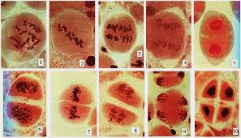](https://www.google.com.br/imgres?imgurl=http://3.bp.blogspot.com/-fcEZUwwzRIg/TxLTtsSpt9I/AAAAAAAAAGg/TjmaEhRN_Zg/s1600/Meiosis1.jpg&imgrefurl=http://bioloblogeo.blogspot.com/2015/01/identifican-el-mecanismo-de-la-primera.html&h=590&w=1033&tbnid=UIPAIUNuRGyWoM:&docid=qZbsMQL93aib8M&ei=A9ZpVrvfOoKgwgTJ_bv4CA&tbm=isch&ved=0ahUKEwj77PfuhtLJAhUCkJAKHcn-Do8QMwhgKDwwPA)

Imagens de célula ovariana em meiose a partir de células de roedores

www.bioloblogeo.com

A meiose é um tipo de divisão em que uma célula-mãe origina quatro células-filhas. Na meiose, cada célula-filha tem metade do número de cromossomos da célula-mãe. Assim, por exemplo, se tivermos uma célula com 2n = 46 cromossomos, ela irá originar quatro células com n = 23 cromossomos.

## Fases da Meiose

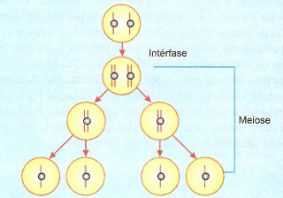

O processo meiótico consiste em duas divisões sucessivas: a divisão I (ou primeira divisão meiótica) e a divisão II (ou Segunda divisão meiótica). Cada uma delas tem 4 fases, que recebem o mesmo nome das fases da mitose. A prófase I (ou prófase da meiose I)

|  |  |
| --- | --- |
| **MEIOSE** | |
| **Divisão I** | **Divisão II** |
| Prófase I: | Prófase II |
| Metáfase I | Metáfase II |
| Anáfase I | Anáfase II |
| Telófase I | Telófase II |

Antes de o processo meiótico ter início, ou seja, na interfase precedente, os cromossomos sofrem duplicação.

A duplicação ocorre, como na mitose, no período S da interfase.

## PRÓFASE I

As principais características desta fase, são:

* Os centríolos duplicados migrando para os polos
* Cromossomos espiralizando
* Crossing over ou permutação, que permite aumento de variabilidade
* Desaparecimento da carioteca
* Desaparecimento do nucléolo



Acima vemos microfotografia de crossing over,o evento mais importante da meiose

**Obs.**: Alguns autores dividem a prófase I,em 5 etapas(leptóteno,diplóteno,zigóteno,paquíteno e diacinese)como as etapas não apresentam um padrão definido claramente,em nível de pré-vestibular e ensino médio,as universidades resolveram abolir do vestibular,em 2007 esta matéria,devido ao excessivo número de questões anuladas.

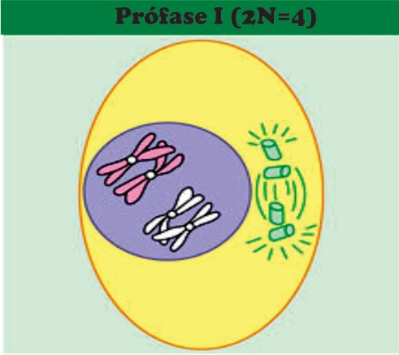

1-cromossomos duplicados e pareados,iniciando crossing over

2-centríolos migram para os polos

3-carioteca se desfazendo

## METÁFASE l

Fibras que se formam nos cromossomos ligam-se às fibras do fuso acromático. Ao contrário do que ocorre na mitose, onde cada cromossomo se liga a fibras de ambos os polos, na Metáfase I os cromossomos ligam-se a fibras de um único polo celular. Cromossomos no equador da célula,observa-se crossing over em andamento.

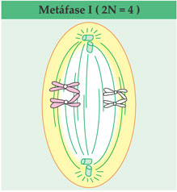

Fuso acromático em destaque na metáfase I

ANÁFASE I

Nesta fase, as fibras do fuso começam a sofrer encurtamento, puxando os cromossomos para os polos opostos. Os cromossomos homólogos, que estavam pareados, irão separar-se, indo cada um para um polo da célula. É diferente da anáfase da mitose, na qual os centrômeros se dividem e cada cromátide-irmã migra para um polo oposto.

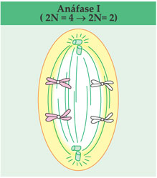

Na anáfase I, as cromátides migram juntas, ainda unidas pelo centrômero, para o mesmo polo celular.Fácil de reconhecer por que é a única anáfase que os cromossomos estão duplicados.

#### **TELÓFASE I**

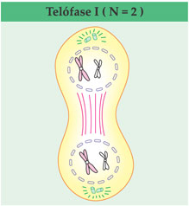

A telófase começa com a chegada dos cromossomos aos polos. Aqui, os cromossomos descondensam-se, as cariotecas(em destaque na seta) reaparecem, os nucléolos reaparecem e o fuso acromático desorganiza-se.

Após a cariocinese (divisão do núcleo), ocorre a citocinese (divisão de citoplasma). Surgem, então, duas células, cada uma com a metade do número de cromossomo da célula-mãe.

Cada cromossomo está constituído por duas cromátides, uma vez que não houve divisão dos centrômeros.

Após um curto intervalo, chamado **intercinese**, começará a divisão II, que é muito semelhante à mitose.

## PRÓFASE II

Os centros celulares das células formadas na divisão I duplicam-se, ainda no final da telófase. Na prófase II, eles iniciam sua migração para os polos opostos, originando o fuso acromático.

Os cromossomos iniciam sua condensação e os nucléolos vão, progressivamente, desaparecendo. No final dessa fase, a carioteca desintegra-se.

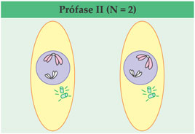

## METÁFASE II

Com o desaparecimento da carioteca, os cromossomos ficam livres na região equatorial da célula. Cada cromossomo, constituído por duas cromátides, forma fibras em seu centrômero, as quais se ligam às fibras do fuso provenientes de ambos os polos celulares. Essa ligação é muito semelhante à que ocorre na mitose.

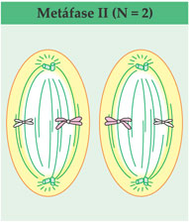

#### **ANÁFASE II**

As fibras do fuso tracionam as cromátides-irmãs de cada cromossomo para polos opostos. Ocorre, então, a separação dos centrômeros, com subsequente migração dos cromossomos-irmãos para polos celulares opostos.

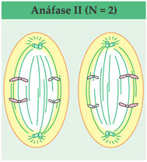

A anáfase II é, assim fundamentalmente diferente da anáfase I, em termos de separação cromossômica, e semelhante à anáfase da mitose.

## TELÓFASE II

Ao chegar aos polos das células, cada grupo de cromossomos começa a ser envolvido por um carioteca. Os cromossomosdescondensam-se e os nucléolos reaparecem, terminando, assim, a

cariocinese. Em seguida, cada uma das células sofre a citocinese, formando quatro células haploides. A meiose está, então, terminada.

[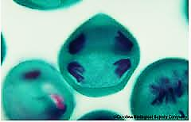](https://www.google.com.br/imgres?imgurl=http://www.acercaciencia.com/wp-content/uploads/2012/12/Courtesy-of-Carolina-Biological-Supply-Company-300x193.png&imgrefurl=http://www.acercaciencia.com/2012/12/18/division-celular-ii/&h=193&w=300&tbnid=Omt5cQ_oqGDlkM:&docid=Zygptr0IB3H15M&ei=g9NpVsSOBYWPwwTo1ozICA&tbm=isch&ved=0ahUKEwiE3Ku9hNLJAhWFx5AKHWgrA4kQMwg4KBQwFA)

Telófase II em células ovarianas

www.acercaciencia.com.br

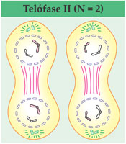

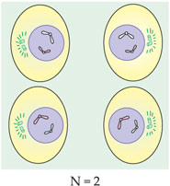

Variação da quantidade de DNA ao longo do ciclo celular que apresenta meiose:

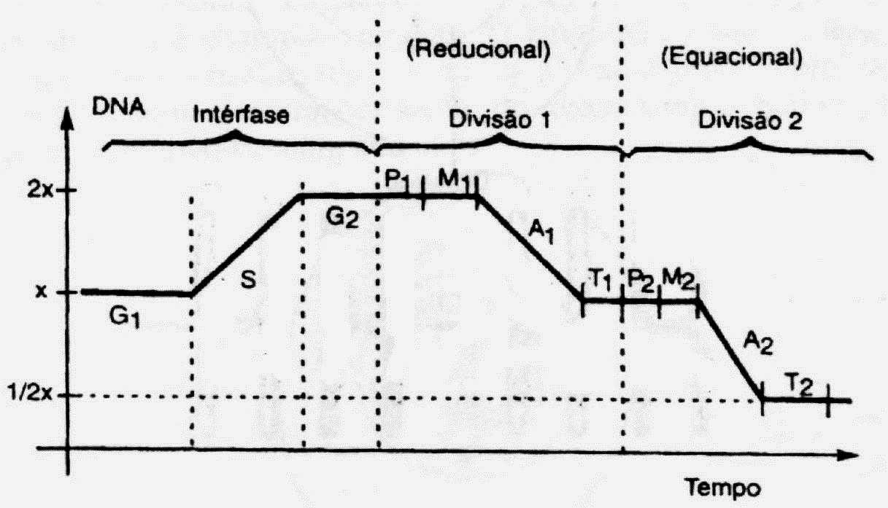

**Resumo da Meiose**

Intérfase

Nº de cromátides em cada cromossomo

Nº de cromossomos

Divisão 1 reducional

Div. 2

equatorial

Div. 2

equatorial

**EXERCÍCIOS DE AULA**

1-( (Uerj 2021) Considere a ilustração abaixo, de uma célula animal com padrão diploide de seis cromossomos, ou seja,  em divisão celular.



A partir da ilustração, observa-se a ocorrência do seguinte processo:

a) reposição de células mortas

b) multiplicação celular assexuada

c) produção de células totipotentes

d) formação de células reprodutoras

2-(FATEC) O fenômeno que ocorre na anáfase I (1a divisão da meiose) é:

1. a separação das cromátides-irmãs.
2. a separação dos cromossomos homólogos.
3. a divisão do centrômero.
4. o desaparecimento da carioteca.
5. a duplicação dos cromossomos.

3- (PUC) Considere os seguintes eventos:

* + - 1. ocorrência de “crossing-over”.
      2. separação das cromátides-irmãs.
      3. pareamento de cromossomos homólogos.
      4. separação dos cromossomos homólogos.

A ordem em que esses eventos ocorrem no processo da meiose é:

* 1. I, II, III, IV.
  2. II, I, III, IV.
  3. III, I, IV, II.
  4. III, IV, I, II.
  5. IV, III, II, I.

4- (IFSUL ) Todas as células vegetais e animais apresentam um processo de reprodução chamado de mitose e outro processo de reprodução chamado de meiose. Esses processos diferenciam-se quanto ao tipo de células envolvidas, tais como células epiteliais, musculares, gametas, etc.

A afirmativa que relata corretamente o processo que envolve a formação das últimas células referidas acima é a que propõe que uma célula

1. diploide forma duas células haploides 
2. haploide forma quatro células haploides 
3. diploide forma quatro células haploides 
4. haploide forma quatro células haploides 

5**-** (Famerp 2021) A figura representa uma célula em uma das fases de certa divisão celular.



Supondo que essa divisão celular se concretize, gerando células-filhas, pode-se afirmar que

a) serão originadas quatro células-filhas geneticamente idênticas.

b) cada célula-filha terá quatro cromossomos diferentes.

c) cada célula-filha terá dois cromossomos diferentes.

d) serão originadas duas células-filhas geneticamente idênticas.

e) a divisão ocorreu em uma célula somática, originando duas células-filhas idênticas.

**EXERCÍCIOS PROPOSTOS**

* 1. (UERJ)Explique a importância do principal evento que ocorre na prófase I da meiose.
  2. (MACK) Assinale a alternativa correta:

1. Na mitose, a partir de uma célula diploide, formam-se duas células haploides.
2. Na meiose, a fase em que ocorre o “crossing-over” é a anáfase I.
3. Na fase de telófase da mitose, os cromossomos migram para os polos da célula.
4. Na meiose, a partir de uma célula diploide, formam-se quatro novas células haploides.
5. Na meiose, a etapa mais longa é a metáfase I.
   1. (FMU) Os gametas humanos têm 23 cromossomos. Na prófase II da meiose de uma célula que se origina esses gametas, encontra-se:
6. 23 pares de homólogos.
7. 46 pares de homólogos.
8. 23 cromossomos isolados.
9. 46 cromossomos isolados.
10. 23 cromossomos duplos.
    1. (FUVEST) Considere um animal com número cromossômico diploide igual 4(2n=4). Esquematize uma célula desse animal da anáfase I da meiose e na anáfase II da meiose, supondo que não ocorreu permutação.
    2. (UERJ) Um pesquisador determinou as variações nas concentrações de ADN ao longo do tempo, em células do ovário e do epitélio intestinal de um animal. As variações na quantidade de ADN em cada célula nos dois casos estão registradas nas figuras 1 e 2.

Qual das figuras (1 ou 2) corresponde às células do ovário e qual corresponde ao epitélio intestinal. Justifique.

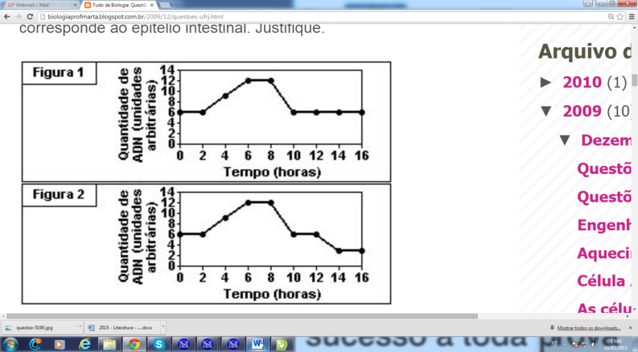

* 1. (PISM 3) A tabela abaixo apresenta a quantidade intracelular de DNA durante diferentes etapas consecutivas do ciclo celular.

|  |  |
| --- | --- |
| ETAPA | DNA (pg/célula) |
| K | 4,0 |
| L | 8,0 |
| M | 4,0 |
| N | 2,0 |
| O | 4,0 |

Considere as seguintes afirmativas:

* 1. As células das etapas K, L e M são germinativas.
  2. A célula da etapa N é produto de uma divisão meiótica.
  3. A célula da etapa O é produto de uma reprodução sexuada.
  4. A célula da etapa L é diploide.
  5. A célula da etapa M é haploide.

Com relação a estas afirmativas, conclui-se:

1. Apenas a I, a II, a III e a IV são corretas.
2. Apenas a I, a II e a IV são corretas.
3. Apenas a II e a III são corretas.
4. Apenas a II e a V são corretas.
5. Todas são corretas.
   1. (PISM 1)Durante a divisão celular (meiose), a separação das cromátides irmãs após a divisão do centrômero ocorre na:
6. Prófase I.
7. Prófase II.
8. Metáfase II.
9. Anáfase I.
10. Anáfase II.

8- (PISM 1)O desenho abaixo representa uma célula de um indivíduo 2n = 4, em divisão.

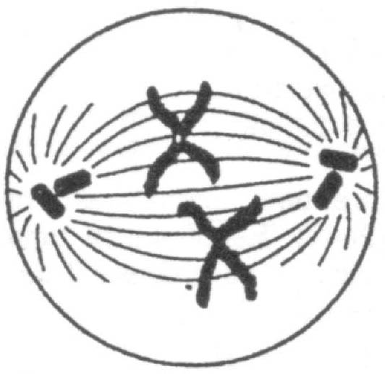

A próxima fase será:

a) metáfase II.

b) metáfase I.

c) anáfase I.

d) anáfase II.

e) telófase I.

9-(UNESP)Os desenhos abaixo representam 3 momentos sucessivos de um fenômeno ou processo que às vezes ocorre na divisão celular

|  |  |
| --- | --- |
| 45 | Os cromossomos homólogos estão duplicados, cada um com duas cromátides irmãs; |
| Os cromossomos homólogos se entrelaçam, formando as tétrades;  Os cromossomos se afastam |

A partir da observação dos desenhos, responda:

a) Como se chama esse fenômeno ou processo?

b) Em que tipo de divisão celular ele ocorre?

c) Qual a principal característica desse processo?

d) Qual a importância desse fenômeno no contexto evolutivo das espécies?

10- (UNESP) Os esquemas 1 e 2 mostrados representam fases da divisão celular. Eles nos permitem afirmar que:

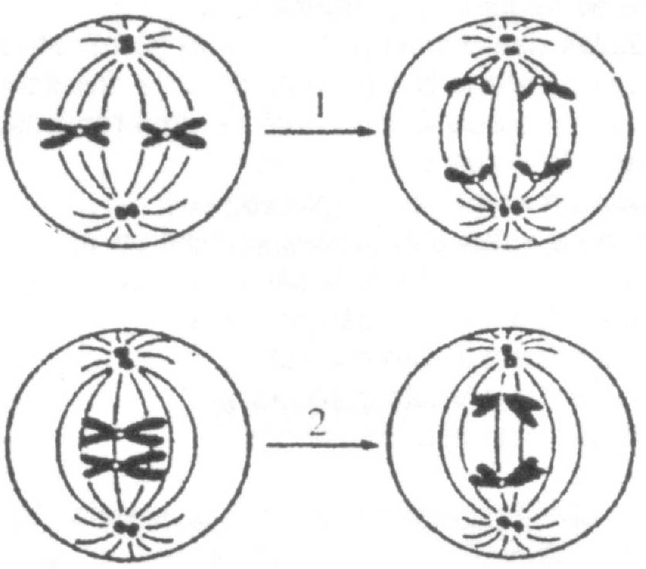

I- O processo 1 ocorre na mitose e o processo 2 na meiose.

II- Tanto o processo 1 quanto o processo 2 ocorrem na meiose, enquanto o processo 2 não se encontra na mitose.

III- Os processos 1 e 2 ocorrem tanto na meiose como na mitose.

Assinale:

a) se somente I for verdadeira.

b) se somente II for verdadeira.

c) se somente III for verdadeira.

d) se somente I e II forem verdadeiras.

e) se somente I e III forem verdadeiras.

11- (FUVEST)Em determinada espécie de inseto, a fêmea apresenta nas células somáticas 36 cromossomos; já no macho o número encontrado é sempre 35. Que tipo de determinação sexual ocorre nessa espécie? Quantos cromossomos existem nos óvulos e nos espermatozoides?

(FUVEST)

a) A célula de um animal, esquematizada a seguir, encontra-se na anáfase da primeira divisão da meiose. O que permite essa conclusão?

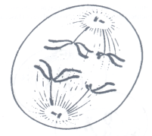

b) Utilize os contornos abaixo para representar duas células desse animal: uma, em anáfase II da meiose e a outra, em anáfase da mitose.

*Célula em anáfase II da meiose*

*Célula em anáfase da mitose*

1. (UNICAMP)

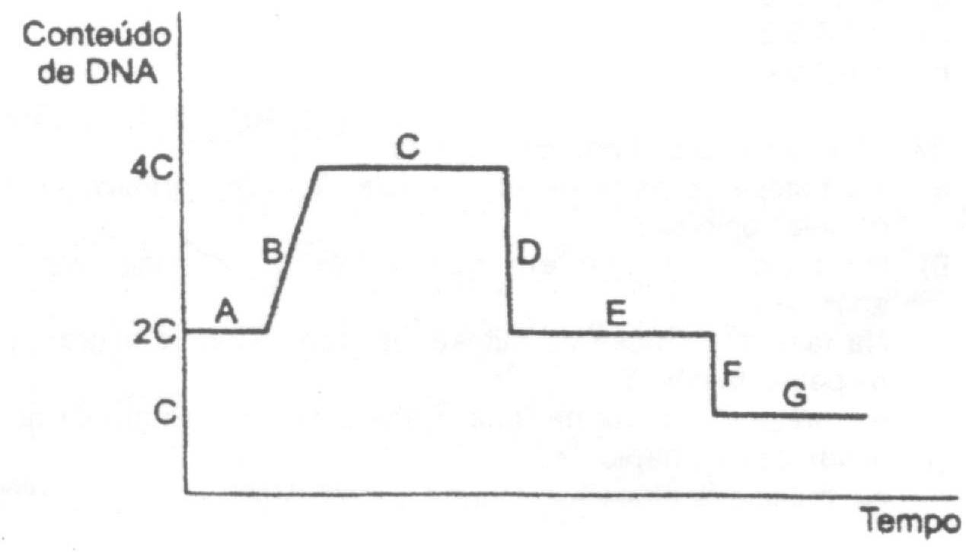

Explique qual o processo de divisão no ciclo celular representado pelo gráfico acima. Quais fases estão representadas pelas letras A, B, C, D e F? Qual o principal evento que ocorre em cada uma das fases representadas pelas letras B, D e F?

14-(PUCCAMP) As figuras abaixo mostram fases de um tipo de divisão celular.

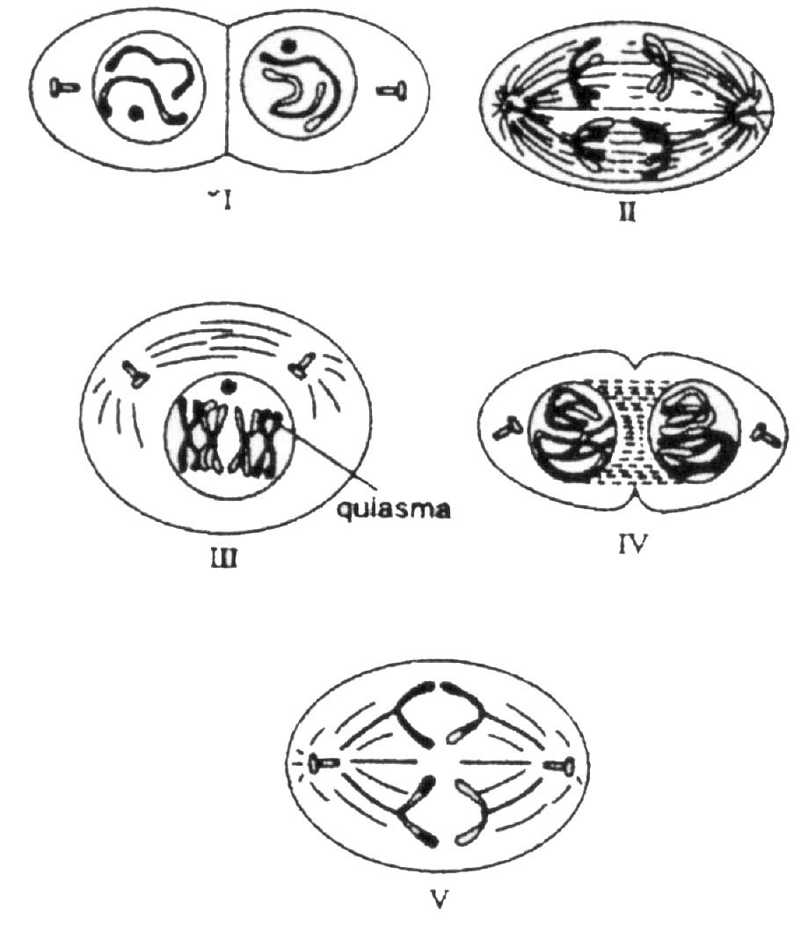

Assinale a alternativa que identifica corretamente o tipo de divisão e a sequência correta na qual essas fases ocorrem.

1. Mitose: II I III IV V
2. Mitose: III IV II V I
3. Meiose: III II IV V I
4. Meiose: IV III II V I
5. Meiose: V I IV II III

###### AS ABERRAÇÕES CROMOSSÔMICAS

Aberrações cromossômicas são alterações no número ou na estrutura dos cromossomos.

Também chamadas de mutações cromossômicas, produzem modificações fenotípicas nos portadores.

O quadro anexo resume as principais aberrações cromossômicas.

**Principais Aberrações Cromossômicas**

**(Aneuploidias)**

|  |  |  |  |
| --- | --- | --- | --- |
| **Nome** | **Tipo** | **Fórmula Cromossômica** | **Características** |
| Síndrome de Down | Trissomia do par 21 (2n+1) | 45,xy ou 45,xx ou 47,xx+21 ou 47,xy+21 | Um cromossomo autossômico a mais (no 21º par) |
| Síndrome de Klinefelter | Trissomia sexual (2n+1) | 44A,xxy ou 47, xxy | O homem Apresenta um X a mais |
| Síndrome de Turner | Monossomia (2n-1) | 45,xo ou 44A,xo | A mulher tem um X a menos |

**MUTAÇÕES CROMOSSÔMICAS: ANEUPLOIDIAS**

Consiste na variação numérica não de grupos inteiros de cromossomos, mas somente de parte do grupo. A origem dos aneuploides é devida à desigual distribuição de cromossomos na meiose. Tal fenômeno é conhecido por não-disjunção.

Assim, se dois cromossomos homólogos não pareiam na divisão I da meiose, podem se deslocar para o mesmo polo celular. A divisão II formará, então, células, uma com um cromossomo a mais e outra com um a menos. A união dessas células com um gameta normal produz, respectivamente, um trissômico ou um monossômico.

A aneuploidia pode ser dividida em monossomia e polissomia.

### **Monossomia**

Consiste na perda de um único cromossomo, sendo representada por 2n - 1. Na espécie humana ocorre a síndrome de Turner, em que as mulheres afetadas perdem um cromossomo X. Tais mulheres são 45, X em vez de 46, XX.

A síndrome de Turner apresenta os seguintes sintomas clássicos: mulheres quase sempre com ovários residuais, baixa estatura, amenorreia, infantilismo genital, subdesenvolvimento dos caracteres sexuais secundários, frequentemente pescoço alado, coartação da aorta e anomalia dos dedos.

### **Polissomia**

Consiste no acréscimo de um, dois ou mais cromossomos a um genoma. Assim, temos a trissomia (2n + 1), tetrassomia (2n + 2), pentassomia (2n + 3) etc.

Na espécie humana citamos o mongolismo ou síndrome de Down, em que o indivíduo apresenta um autossomo a mais, o de número 21. As fórmulas cromossômicas são: 47, XX, + 21 (mulher) e 47, XY, + 21 (homem).

Na síndrome de Klinefelter o homem apresenta os testículos pequenos e atrofiados, caracteres sexuais masculinos poucos desenvolvidos, corpo eunucoide e retardamento mental.

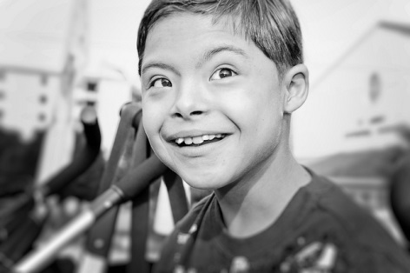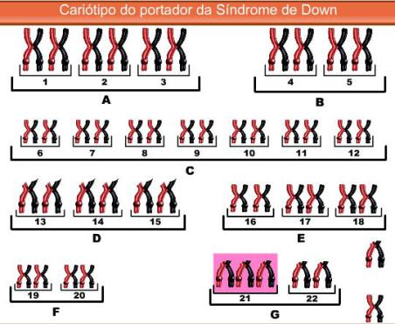

CROMOSSOMOS SEXUAIS

Cariograma e fotografia de paciente do sexo masculino com síndrome de Down

Cariograma da síndrome de Down

(trissomia par 21)

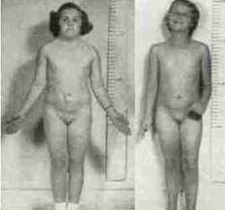

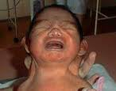

fotografia de pacientes com síndrome de Turner,

acima criança com pescoço alado.

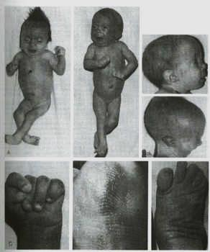

Síndrome de Edwards,trissomia do 18

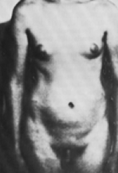

Síndrome de klinefelter,trissomia sexual

**EXERCÍCIOS DE AULA**

1. (UERJ) A constituição cromossômica de um indivíduo afetado pela síndrome de Patau é
2. 45, X.
3. 47, XXY.
4. 47, XX.
5. 47, XX (ou XY), + 21.
6. 47, XX (ou XY), + 13.

2- (FEI-SP) O indivíduo com a síndrome de Klinefelter apresenta, na sua cariotipagem, os cromossomos em número de:

1. 45 x 0.
2. XXY + 44.
3. XYY + 44.
4. XY + 44.
5. N.D.A.

3-(UNICAMP) Síndromes relacionadas com cromossomos autossômicos,podem ocorrer em ambos os sexos.Explique esta frase,de acordo com a natureza das doenças.

4- (UEPA) Pela primeira vez, cientistas conseguiram identificar uma maneira de neutralizar a alteração genética responsável pela Síndrome de Down. Em um estudo feito com células de cultura, pesquisadores da Universidade de Massachusetts, Estados Unidos, “desligaram” o cromossomo extra, presente nas células de pessoas com o distúrbio. Assim, eles foram capazes de corrigir padrões anormais de crescimento celular, característicos da Síndrome de Down. A descoberta abre portas para o desenvolvimento de novos mecanismos que poderão ajudar no tratamento do distúrbio.

Adaptado de: http://veja.abril.com.br/noticia/ciencia/cientistasdesligam-gene-que-causa-a-sindrome-de-down

Sobre a alteração cromossômica referida no texto, afirma-se que:

* + 1. o cariótipo de mulheres com a síndrome é representado por 45,X.
    2. o cariótipo de homens com a síndrome é representado por 47,XXY.
    3. trata-se de uma monossomia do cromossomo sexual Y.
    4. trata-se de uma trissomia do cromossomo 21.
    5. os portadores da síndrome são altos e apresentam ginecomastia e azoospermia.

5- (UERN) A laranja-da-baía, facilmente conhecida pela presença de um “umbigo” saliente em um dos polos, e uma variedade triploide, isto é, apresenta três lotes de cromossomos. Sua formação de gametas é anormal e nessa espécie não ocorre produção de sementes. A laranja-baía surgiu espontaneamente no estado da Bahia em 1810, e todas as mudas são propagadas de forma assexuada. Dessa forma, pode-se indicar o tipo de alteração cromossômica sofrida pela laranja-baía, como

1. euploidia.
2. aneuploidia.
3. policitemia
4. Interação genica

EXERCÍCIOS PROPOSTOS

1- (OSEC-SP) A síndrome de Down (mongolismo) é mais frequentemente causada por uma:

1. Não-disjunção.
2. Mutação gênica.
3. Poliploidia.
4. Inversão.
5. Deleção.
6. (UNIMEP) Fazendo-se a cariotipagem em três pacientes portadores de distúrbios citoge­néticos, verificaram-se os seguintes cariótipos: 45,XO; 47,XXY e 47, XY + 21

Podemos afirmar que os portadores desses caróti­pos apresentam. respectivamente:

1. Síndrome de Klinefelter, síndrome de Patau e síndrome de Down.
2. Síndrome de Down, síndrome de Klinefelter e síndrome de Turner.
3. Síndrome de Patau, síndrome de Edwards e síndrome de Klínefelter.
4. Síndrome de Turner, síndrome de Klinefelter e síndrome de Down.
5. Síndrome do duplo y, síndrome de Down e síndrome de Klinefelter.

3- (FUNEC) Afirmativas sobre aberrações cromossômicas na espécie humana são feitas abaixo:

1. A síndrome de Down ou mongolismo representa um caso de trissomia.
2. A síndrome de Turner representa um caso de tetrassomia.
3. A síndrome de Klinefelter representa um caso de monossomia.
4. Todas estão corretas.
5. I e II estão corretas.
6. II e III estão corretas.
7. Somente I está correta.
8. I e III estão corretas.

4- Se ocorrer a não-disjunção dos cromossomos sexuais num homem que se casa com uma mulher com meiose normal, os seus descendentes apresentarão:

1. Apenas síndrome de Klinefelter.
2. Apenas síndrome de Turner.
3. Outras anomalias.
4. Síndrome de Klinefelter e de Turner.
5. Síndrome de Down.

5- (UEL) Na espécie humana, a anomalia conhecida como síndrome de Down ou mongolismo deve-se á:

1. Mutação de um gene autossômico.
2. Mutação de um gene do cromossomo X.
3. Existência de um autossomo extra.
4. Existência de um cromossomo X extra.
5. Falta de um cromossomo X.

6- (PUC-MG) O esquema representa o cariótipo de uma síndrome. A fase mitótica mais adequada para se obter este estudo dos cromossomos e a síndrome que esse cariograma apresenta são, respectivamente:

1. Prófase e síndrome de Turner.
2. Metáfase e síndrome de Down.
3. Anáfase e síndrome de Patau.
4. Telófase e síndrome de Klinefelter
5. Inferfase e síndrome de Edwards

[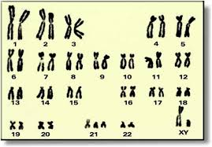](https://www.google.com.br/imgres?imgurl=http://2.bp.blogspot.com/_9251h2hmBas/TTTAz4Cuq3I/AAAAAAAAABQ/mwjaGRABC_k/s1600/cariotipo.png&imgrefurl=http://cuadernocmcjoaquin.blogspot.com/2013/05/los-cromosomas.html&h=454&w=651&tbnid=e0cxTZTGHovBRM:&docid=ABKxc7hpnPSU_M&ei=J_RzVsjpLIefwATNj4iICg&tbm=isch&ved=0ahUKEwiImY2CreXJAhWHD5AKHc0HAqEQMwhiKDswOw)

7- (PISM 2) Complete a tabela abaixo, sabendo que, na espécie em questão, o número diploide é igual a 26.

|  |  |
| --- | --- |
| **Mutantes** | **Nº de cromossosmos** |
| Monossômico |  |
| Triploide |  |
| Nulissômico |  |
| Monoploide |  |
| Trissômico |  |
| Tetrassômico |  |

8- (UNICAMP) Uma espécie de planta A (2n = 10) foi cruzada com uma espécie relacionada B (2n = 14); apenas alguns grãos de pólen foram produzidos pelo híbrido F1, sendo usados para fertilizar os óvulos da espécie B. Produziram-se algumas plantas com 19 cromossomos. Esquematize os cruzamentos realizados.

9- (PUC-SP) Uma mulher triplo-X é fértil e produz óvulos normais e óvulos com dois cromossomos X. Sendo casada com um homem cromossomicamente normal, essa mulher terá chance de apresentar:

1. Apenas descendentes cromossomicamente normais.
2. Apenas descendentes cromossomicamente anormais.
3. 50% dos descendentes cromossomicamente normais e 50% cromossomicamente anormais.
4. 25% dos descendentes cromossomicamente normais e 75% cromossomicamente anormais.

e) 75% dos descendentes cromossomicamente normais e 25% cromossomicamente anormais.

10- (UNESP) A trissomia do cromossoma 21 é uma aberração numérica, pois as células das pessoas afetadas possuem um cromossoma supranumerário do par 21. Essa anomalia tem como consequência, no portador, a ocorrência de um retardamento mental, além de uma série de características que em conjunto constituem a:

1. Síndrome de Klinefelter.
2. Síndrome de Turner.
3. Síndrome de Down.
4. Distrofia Muscular de Duchene.
5. Eritroblastose Fetal.

11- (UCS) Se, na espécie humana, um óvulo que tenha dois cromossomos X, por ter sofrido uma não-disjunção, for fecundado por um espermatozoide que contenha um cromossomo Y, formará um zigoto que produzirá um individuo com síndrome de:

1. Down.
2. Patau.
3. Turner.
4. Edwards.
5. Klinefelter.

12-(PUC-SP) Identifique as mutações que correspondem aos seguintes cariótipos, pertencentes a uma espécie em que 2n = 6.

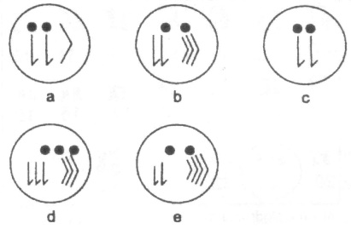

13- (UNICAMP) O esquema abaixo representa o cariótipo de uma pessoa portadora de uma síndrome.

[](https://www.google.com.br/imgres?imgurl=http://2.bp.blogspot.com/_9251h2hmBas/TTTAz4Cuq3I/AAAAAAAAABQ/mwjaGRABC_k/s1600/cariotipo.png&imgrefurl=http://cuadernocmcjoaquin.blogspot.com/2013/05/los-cromosomas.html&h=454&w=651&tbnid=e0cxTZTGHovBRM:&docid=ABKxc7hpnPSU_M&ei=J_RzVsjpLIefwATNj4iICg&tbm=isch&ved=0ahUKEwiImY2CreXJAhWHD5AKHc0HAqEQMwhiKDswOw)

1. Este cariótipo é típico de que síndrome? Como você chegou a essa conclusão?
2. Quais as características da pessoa que possui cariótipo análogo ao cariótipo da figura? Qual o sexo dessa pessoa?

14-(CESGRANRIO) Na espécie humana, se um óvulo normal for fecundado por um espermatozoide portador de 24 cromossomos, será originado um indivíduo:

1. 2n = 46, normal.
2. 2n = 47, trissômico.
3. 2n = 47, triploide.
4. 2n = 48, tetrassômico.
5. 2n = 48, tetraploide.

15- (PUC-RJ) O esquema abaixo representa a meiose na gametogênese.

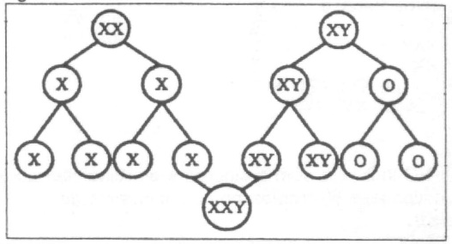

Indique a alternativa que evidencia, respectivamente, onde ocorreu a não-disjunção dos cromossomos sexuais e o nome da anomalia genética do portador do cariótipo 2AXXY.

* 1. Na espermatogênese; Síndrome de Klinefelter.
  2. Na espermatogênese; Síndrome de Turner.
  3. Na ovogênese; Síndrome de Down.
  4. Na espermatogênese; Síndrome de Down.
  5. Na ovogênese; Síndrome de Klinefelter.

**Saiba mais:**



Visite o Site:

[www.hypercience.com.br](http://www.hypercience.com.br)

[www.mitoseemeiose.com.br](http://www.mitoseemeiose.com.br)

Filmes:

Os Filhos do Silêncio,1989

Amargo Regresso,1984

Nascido em 4 de julho,1985